8 мая в старшей группе №8 прошел праздник, посвященный 74 годовщине Великой Отечественной войне. Дети исполняли песни, танцы, стихи, рассказывали об эпизодах боевых действий, познакомили и прошли с портретами своих прадедов.
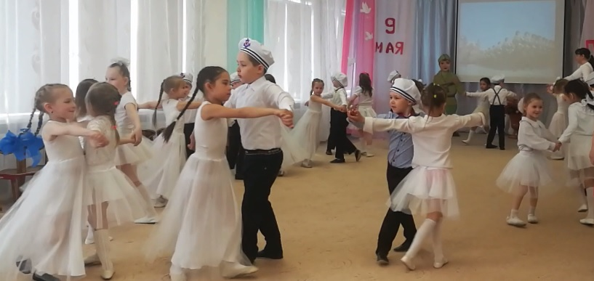
Весёлый танец «Казачок»
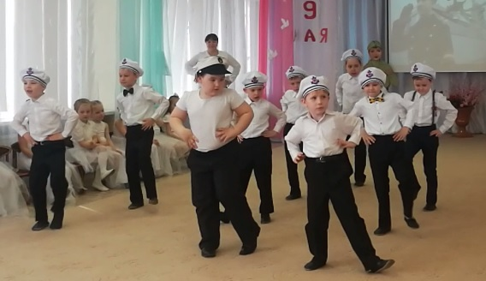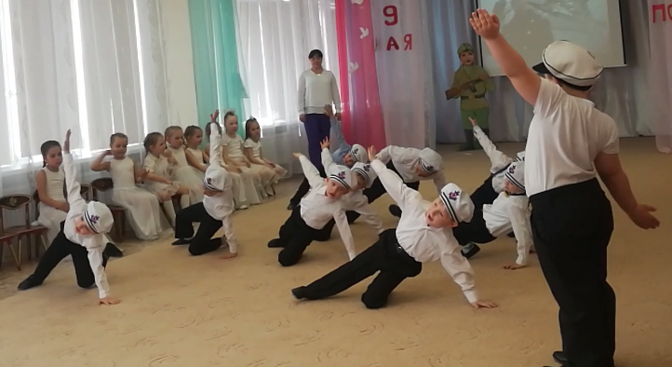
Танец моряков «Яблочко»
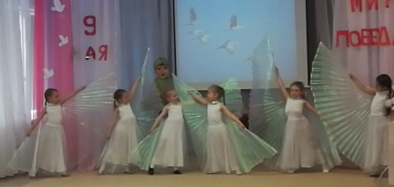
Девочки танцевали танец с крыльями под проникновенную песню «Журавли»
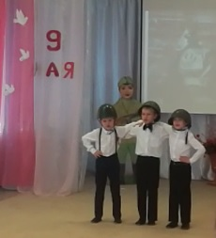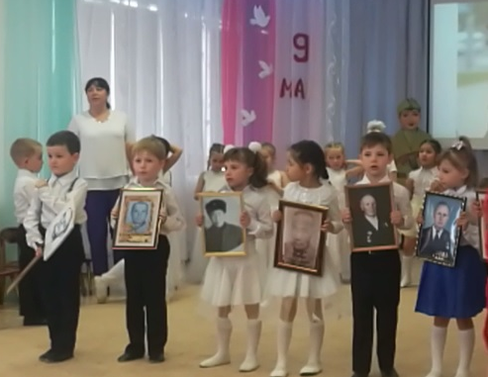
Три друга поют песню «Три танкиста», в исполнении всех детей звучит песня «Прадедушка»
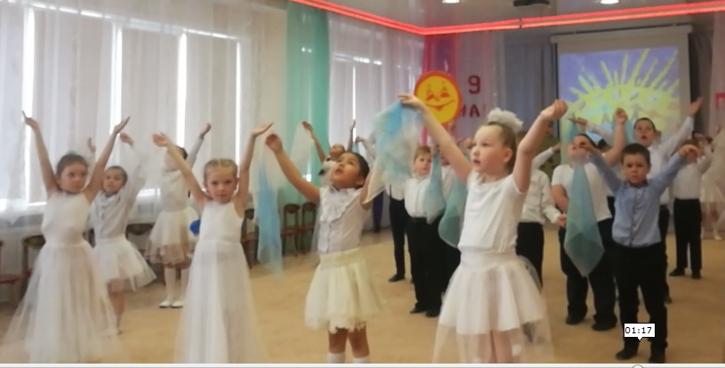
«Пусть всегда будет солнце, пусть всегда будет мир!»
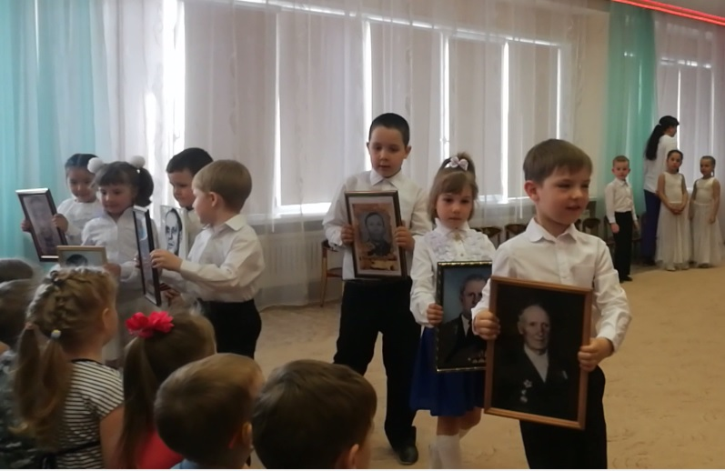
«Прадедушка мой воевал на войне, он Родину видел в дыму и огне…»
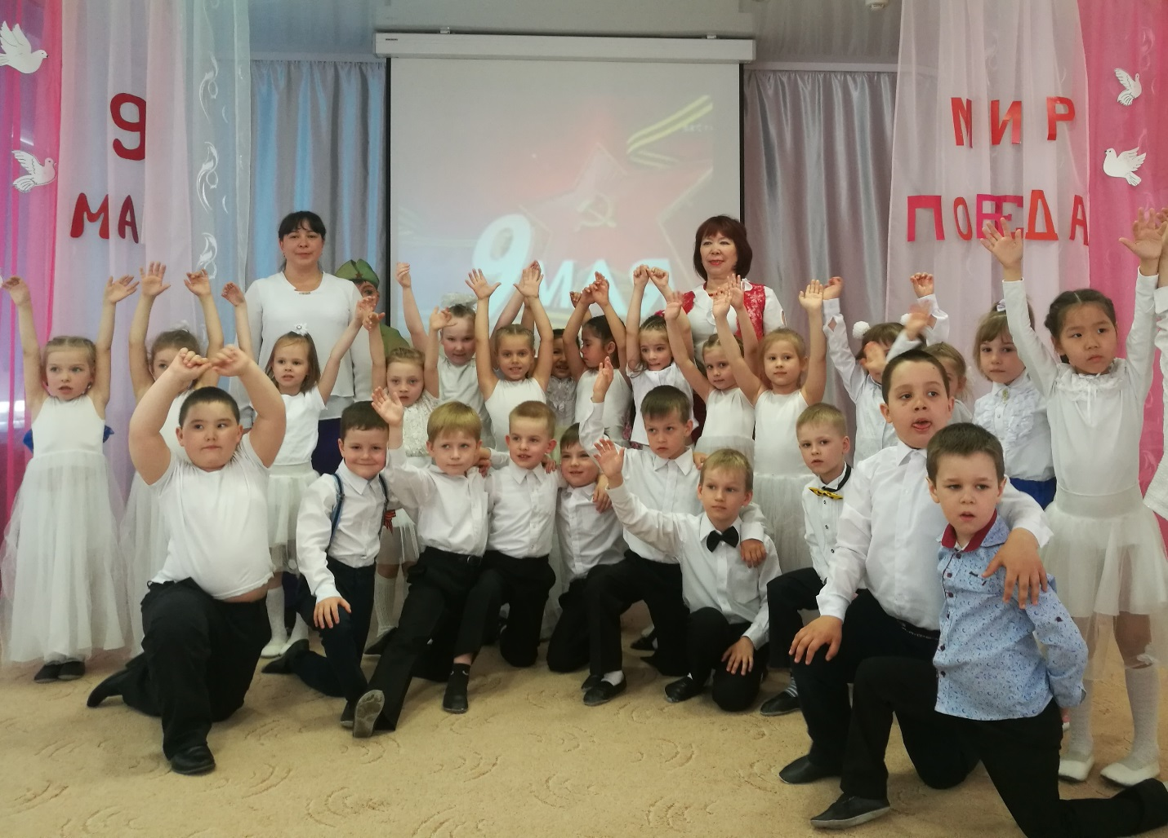
Давайте будем дружить друг с другом, мы за мир, мы скажем «Нет войне!»

